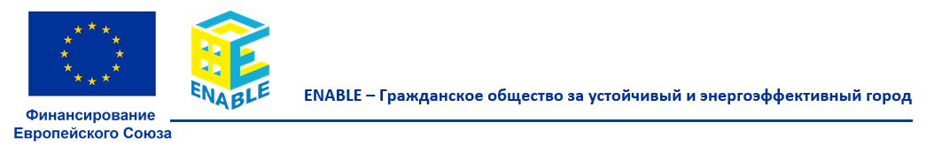
ПРИГЛАШЕНИЕ К ПОДАЧЕ ЗАЯВОК НА КОНКУРС
«ВНЕДРЕНИЕ ПРИНЦИПОВ УСТОЙЧИВОГО РАЗВИТИЯ ЖИЛЬЯ С АКЦЕНТОМ НА ЭНЕРГОЭФФЕКТИВНОСТЬ В МНОГОКВАРТИРНЫХ ДОМАХ»
Финансовая поддержка третьих сторон в рамках проекта Европейского Союза ENABLE
для организаций гражданского общества
Цель конкурса - поддержать инициативы, направленные на внедрение принципов устойчивого развития и энергоэффективности в жилищный фонд Казахстана с активным участием гражданского общества.
Конкурс реализуется в рамках проекта ENABLE, задачей которого является укрепление потенциала некоммерческого сектора в сфере устойчивого и современного городского развития.
Это возможность для активных и ответственных организаций внести реальный вклад в повышение качества жизни жителей, развитие энергоэффективного жилья и сохранение окружающей среды.
Мы ищем проекты, которые:
- способствуют модернизации многоквартирных домов;
- демонстрируют практические решения в области энергоэффективности;
- вовлекают жителей и сообщества в обучение, информирование и обмен лучшими практиками;
- вдохновляют на реальные изменения в городском пространстве.
Если вы разделяете ценности устойчивого развития - присоединяйтесь.

Краткая информация о конкурсе
- Срок подачи заявок: до 12 января 2026 г.
- Города проведения: Астана, Алматы, Петропавловск
(регионы партнёров проекта ENABLE)
- Продолжительность реализации проектов: от 6 до 9 месяцев
- Размер финансовой поддержки:
  - Астана - до 10 000 €
  - Алматы - до 10 000 €
  - Петропавловск - до 10 000 €
Ожидается поддержка 1-2 инициатив в каждом регионе в зависимости от запрашиваемой суммы.
Минимальный размер поддержки - 5 000 €, максимальный -10 000 €.
📄 Подробная информация о конкурсе и формах заявки доступна в документе:
«Руководство по финансовой поддержке третьих сторон. Объявление конкурса
„Внедрение принципов устойчивого развития жилья с акцентом на энергоэффективность в МЖД“».
💬 Возникли вопросы?
Пишите нам по указанным в объявлении контактам - мы будем рады помочь!
Астана: Зауреш Батталова Фонд развития парламентаризма в Казахстане z.battalova@parlamentarizm.kz
Алматы: Алия Богаева, Ассоциация КСК г. Алматы gkhsp1@mail.ru
Петропавловск: Сергей Худяков, Петропавловская региональная ассоциация КСК,
irms@mail.ru

Примечание: выплаты будут производиться в национальной валюте – тенге, по официальному курсу евро, установленному Национальным банком Республики Казахстан на дату подписания договора о финансовой поддержке победителями конкурса.

